**简易星云：星云erp系列**

**<https://gitee.com/lframework/xingyun>**

星云erp系统

使用手册

简易星云

2022年02月02日

目 录

1 商品库存变动记录 3

1.1 概述 3

# 商品库存变动记录

## 概述

本功能用于查询各批次的库存变动记录，页面如下图所示：

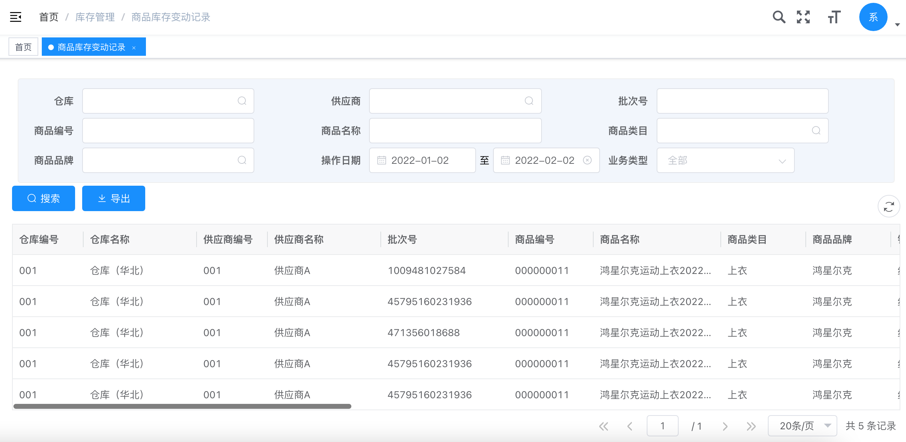

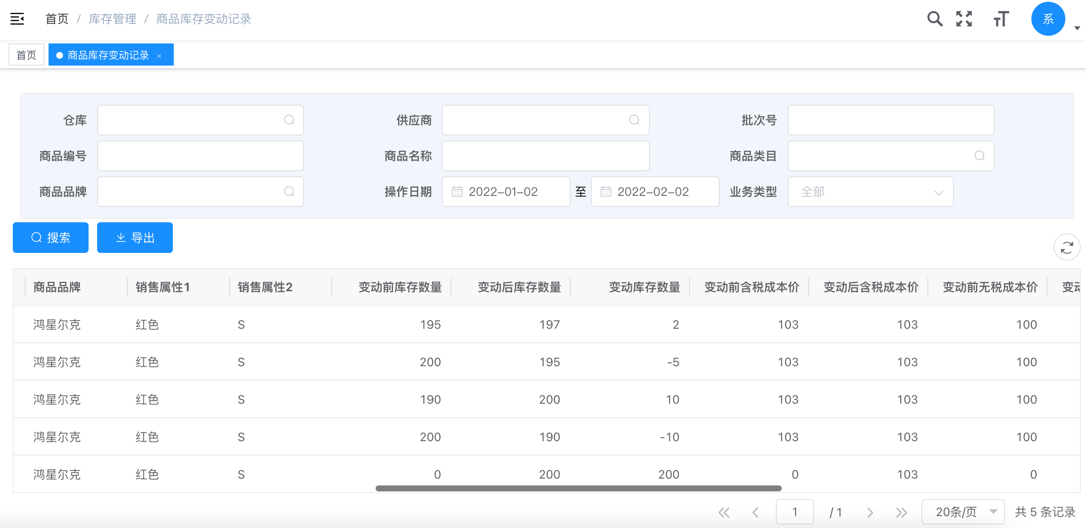

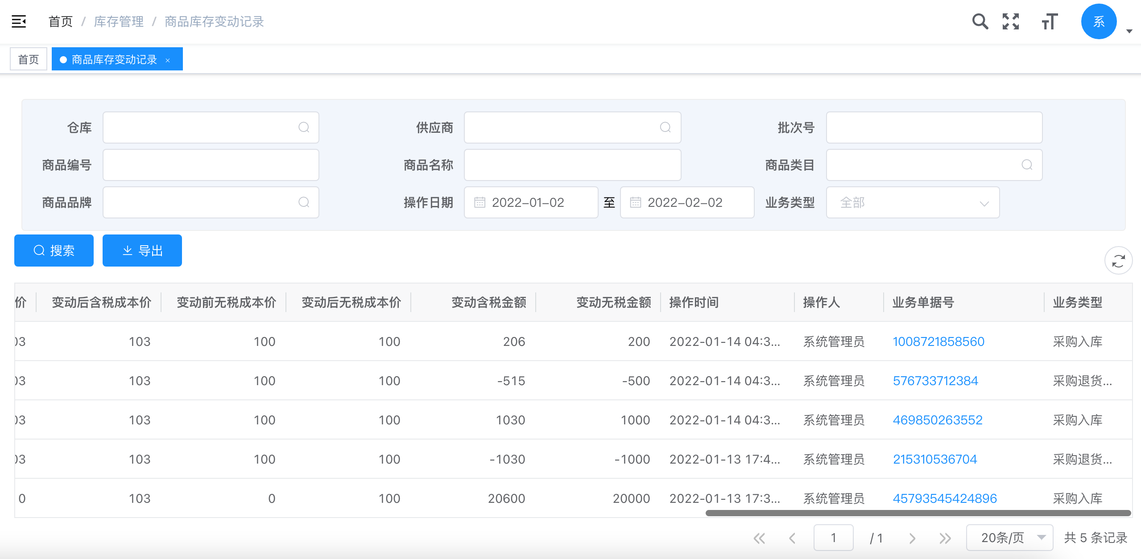

注：库存“增加”的记录，“变动库存数量、变动含税金额、变动无税金额”是正数；库存“减少”的记录，“变动库存数量、变动含税金额、变动无税金额”是负数。